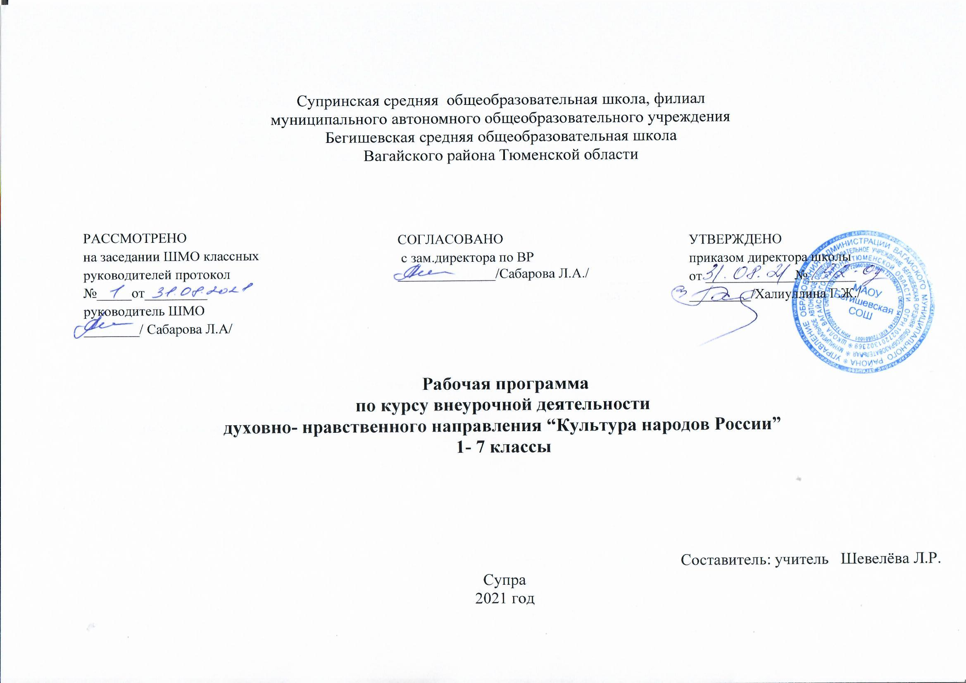
Планируемые результаты освоения учащимися программы внеурочной деятельности.
В результате изучения курса внеурочной деятельности «Культура народов России» учащиеся на ступени общего образования:
1. Получат возможность расширить, систематизировать и углубить и сходные представления о традициях и обычаях, культурном своеобразии народов, проживающих на территории России;
2. Обретут чувство гордости за свою Родину, российский народ и его историю;приобретут опыт эмоционально окрашенного, личностного отношения к мируприроды и культуры; получат возможность осознать своё место в мире и культурном многообразии России; 3.получат возможность приобрести базовые умения работы с ИКТ средствами; научатся создавать сообщения и проекты, готовить и проводить небольшиепрезентации. Выпускник получит возможность научиться: 4.узнавать государственную символику Российской Федерации и своего региона; 5.различать прошлое, настоящее, будущее в культуре России;6. соотносить конкретную дату с веком;7. находить место изученных событий на «ленте времени»; 8.оценивать характер взаимоотношений людей в различных социальных группах(семья, общество сверстников, этнос);9.использовать различные справочные издания (словари, энциклопедии, включаякомпьютерные) и детскую литературу о человеке и обществе с целью поиска познавательной информации, ответов на вопросы, объяснений, для создания собственных устных или письменных высказываний.
Личностные универсальные учебные действия.
У выпускника будут сформированы:1. учебно - познавательный интерес к новому материалу и способам решения новой задачи;2. ориентация на понимание причин успеха во внеучебной деятельности, в том числе на самоанализ и самоконтроль результата, на анализ соответствия результатов требованиям конкретной задачи;
3. способность к самооценке на основе критериев успешности внеучебной деятельности;4. основы гражданской идентичности личности в форме осознания «Я» как гражданина России, чувства сопричастности и гордости за свою Родину, народ и историю, осознание ответственности человека за общее благополучие, осознание своей этнической принадлежности; 5. чувство прекрасного и эстетические чувства на основе знакомства с отечественной культурой.
Учащиеся получат возможность для формирования: 1.внутренней позиции школьника на уровне положительного отношения к школе, понимания необходимости учения, выраженного в преобладании учебно-познавательных мотивов и предпочтении социального способа оценки знаний; 2.выраженной устойчивой учебно - познавательной мотивации учения; 3.устойчивого учебно-познавательного интереса к новым общим способам решения задач;4. осознанных устойчивых эстетических предпочтений и ориентации на культуру как значимую сферу человеческой жизни.
Регулятивные универсальные учебные действия.
Учащиеся научатся: планировать свои действия в соответствии с поставленной задачей и условиями еереализации, в том числе во внутреннем плане; учитывать установленные правила в планировании и контроле способа решения;осуществлять итоговый и пошаговый контроль по результату; оценивать правильность выполнения действия на уровне адекватной ретроспективной оценки соответствия результатов требованиям данной задачи и задачной области; адекватно воспринимать предложения и оценку учителей, товарищей, родителей идругих людей; различать способ и результат действия. Учащиеся получат возможность научиться:в сотрудничестве с учителем ставить новые учебные задачи; проявлять познавательную инициативу в учебном сотрудничестве;самостоятельно адекватно оценивать правильность выполнения действия и вноситьнеобходимые коррективы в исполнение как по ходу его реализации, так и в конце действия.Познавательные универсальные учебные действия.Выпускник научится:осуществлять поиск необходимой информации для выполнения внеучебныхзаданий с использованием учебной литературы и в открытом информационном пространстве,энциклопедий, справочников (включая электронные, цифровые), контролируемом пространстве Интернета; осуществлять запись выборочной информации о культурном богатстве с помощью инструментов ИКТ; строить сообщения, проекты в устной и письменной форме; проводить сравнение и классификацию культурного наследия России по заданным критериям; устанавливать причинно - следственные связи в изучаемом круге явлений; строить рассуждения в форме связи простых суждений об объекте, его строении, свойствах и связях. Выпускник получит возможность научиться: осуществлять расширенный поиск информации с использованием ресурсовбиблиотек и сети Интернет; записывать, фиксировать информацию о культурном наследии народов России спомощью инструментов ИКТ; осознанно и произвольно строить сообщения в устной и письменной форме; осуществлять выбор наиболее эффективных способов решения задач взависимости от конкретных условий; осуществлять синтез как составление целого из частей, самостоятельно достраиваяи восполняя недостающие компоненты;осуществлять сравнение, сериацию и классификацию, самостоятельно выбираяоснования и критерии для указанных логических операций;строить логическое рассуждение, включающее установление причинноследственных связей;
Коммуникативные универсальные учебные действия.
Учащиеся научатся: адекватно использовать коммуникативные, прежде всего – речевые, средства длярешения различных коммуникативных задач, строить монологическое сообщение, владетьдиалогической формой коммуникации, используя, в том числе средства и инструменты ИКТ; допускать возможность существования у людей различных точек зрения, в томчисле не совпадающих с его собственной, и ориентироваться на позицию партнера в общениии взаимодействии; учитывать разные мнения и стремиться к координации различных позиций всотрудничестве; формулировать собственное мнение и позицию; договариваться и приходить к общему решению в совместной деятельности, в томчисле в ситуации столкновения интересов; задавать вопросы; использовать речь для регуляции своего действия; адекватно использовать речевые средства для решения различныхкоммуникативных задач, строить монологическое высказывание, владеть диалогической формой речи. Выпускник получит возможность научиться: учитывать и координировать в
сотрудничестве отличные от собственной позиции других людей; учитывать разные мнения и интересы и обосновывать собственную позицию; понимать относительность мнений и подходов к решению проблемы; аргументировать свою позицию и координировать ее с позициями партнеров всотрудничестве при выработке общего решения в совместной деятельности; задавать вопросы, необходимые для организации собственной деятельности и сотрудничества с партнером; осуществлять взаимный контроль и оказывать в сотрудничестве необходимуювзаимопомощь; адекватно использовать речь для планирования и регуляции своей деятельности; адекватно использовать речевые средства для эффективного решения разнообразных коммуникативных задач.

Программа курса внеурочной деятельности «Культура народов России» рассчитана на год изучения ( 5-8 классы). Программа состоит из введения и четырёх разделов: «Художественный мир народных праздников», «У родного очага», «Виды народного художественного творчества», «Вечные образы и ценности в искусстве народов России».

Содержание программы
Раздел 1. Художественный мир народных праздников.( 8 ч). Введение. Понятия «народ», «художественная культура народа». Народы России: многообразие национальных языков, обычаев, традиций, вероисповеданий. Республики Российской Федерации. Праздничный календарь. Понятие «праздник», «праздничный календарь». Древние календари на Руси: древнеславянские сосуды-календари, календарные «черты и резы», деревянные календари, юлианский и григорианский календари. История изучения календарных праздников иобрядов. Аграрные культы. Взаимосвязь различных видов художественной деятельности втрадиционных народных календарных праздниках. Праздники, связанные с промысловымкультом, медвежий праздник, Курбан-байрам.Древние мифы и праздники.Понятия «миф», «мифология». Древний культ природных явлений и стихий как основанародных календарных праздников. Олицетворение в мифах сил природы. Мифы древнихславян о сотворении мира, о Роде, о Даждьбоге, Перуне, Велесе, Макоши, Яриле и др. Мифыо духах (берегинях), охраняющих лес, реки, домашний очаг, овин, баню и т.п. Общность древних представлений разных народов о строении Вселенной. Зимние праздники. Зимние святки. Происхождение, языческий и христианский смысл праздника. Древний культ солнечного божества (Коляды). Элементы театрализации языческих мифов и библейских сюжетов в празднованиинародом зимних святок. Музыкальные элементы Святок. Танцевальные элементы Святок. Изобразительные и театрально-игровые элементы праздника. Образы зимних Святок вискусстве.Зимние праздники других народов России, региональные традиции зимнихкалендарных праздников (Толсур, Вожо, медвежий праздник). Весенние праздники.
Масленица – старинный праздник проводов зимы и встречи весны. Масленица какперсонаж праздника. Художественные элементы празднования масленицы. Музыкальныеэлементы праздника - масленичные, горочные и вьюнишные песни. Танцевальные элементы– хороводы. Изобразительные элементы – изготовление чучел Масленицы. Театральные элементы – масленичные комедии, шествия, заигрыши ряженых. Пасха. Определение даты праздника. Икона праздника. Художественные элементы пасхальных гуляний. Весенние календарные праздники у разных народов России: Ураза гаете – мусульманский праздник; кумысный праздник у якутов; сабантуй у татар, башкир; деньпервой борозды у (оцбай) у адыгов; праздник доения кобылиц у алтайцев, весенний праздникрогов (кильвей) у коряков; проводы льда у коми и др. Летние и осенние праздники.Троица. Определение даты праздника. Происхождение праздника. Икона праздника«Троица». Троицкие народные гуляния. Музыкальные элементы праздника – народные песни,наигрыши на рожках, кугиклах. Изобразительные элементы праздника – изготовлениекостюмов березки, колоска, ряженых, соломенной куклы. Танцевальные элементы праздника– хороводы, театрализованные игры «Березка», «Колосок». Русальная неделя в Троицком праздничном цикле. Иван Купала. Мифологический образ Купалы. Языческий и христианский смысл праздника. Древние обычаи и обряды праздника. Осенние праздники. Старинный праздник рожениц. Праздник Рождества Богородицы, Покров и др. Летние и осенние календарные праздники у народов Севера, Поволжья, Сибири, Кавказа и др. регионов.
Раздел 2. У родного очага (8 ч). Жизнь человека в фольклоре. Понятие «фольклор». Особенности древнего фольклора: синкретизм, изустность. Вариативность, коллективное авторство. Роль фольклора в передаче народной мудрости. Связь фольклора со всеми основными событиями в жизни крестьян. Старинная русская свадьба. Традиционный сценарий русской свадьбы. Свадебные песни: величавые, шуточно-корильные, метафорически-описательные. Особенности свадебной одежды и атрибутика у разных народов России. Фольклор в семейно-бытовой культуре русских бояр, купечества, дворян и других сословий. Народное зодчество и художественное убранство жилища. Понятие «народное зодчество». Виды традиционного жилища разных народов России (деревянная изба, каменные дома-крепости у аварцев, юрты войлочные и деревянные уалтайцев, подвижная юрта у бурят, чумы у ненцев и эвенков, яранги у эскимосов и др.). Интерьер крестьянского жилища и домов горожан. Украшение и защита от злыхдухов. Иконы и лубочные картинки в домах сельских и городских жителей. Музей народного деревянного зодчества под открытым небом (Кижи, Суздаль, Малые Карелы, Витославлицы). Искусство народного костюма. Традиционные костюмы народов России: особенности покроя и материалов. Севернорусский сарафанный комплекс и южнорусский понёвный комплекс. Казачий народный костюм. Меховые изделия у народов севера. Особенности костюмов народов Поволжья, Сибири и др. регионов. Украшения – бусы, серебряные цепочки, браслеты. Нагрудные подвески и медальоныу женщин Северного Кавказа. Особенности ритуальной одежды из меха у народов Севера. Образы народных игр. Понятие «игра». Роль игр в жизни человека. Народные игры и их основные виды. Образы народных игр: животные, птицы, растения, дети и взрослые, сказочные герои. Народное художественное творчество и игра. Старинные детские народные игры народов России: подвижные игры на свежем воздухе, игры с куклами, игры-сценки, игры с песнями и танцевальными движениями. Гулебные игры, имитирующие военные баталии или казачью вольницу.
Раздел 3. Виды народного художественного творчества (10 ч). Устное народное творчество. Понятие «устное народное творчество». Основные виды и жанры устного народного творчества. Произведения устного народного творчества созданные детьми и для детей: былички, петушки, прибаутки, считалки, дразнилки, перевертыши. Сказки и сказители народов России. Основные темы, образы и сюжеты сказок. Образы природы в сказках. Нравоучительные основы сказок. Эпос народов России: башкирские кубаиры (былины) и баиты (песни-сказы), бурятские эпические сказания (улигер), нартский эпос (у адыгов), эпос «Шарвели» у лезгин. Религиозные жанры устного народного творчества. Духовные стихи и народное музыкальное творчество. Духовные стихи и русская классическая музыка. Русское народное песенное творчество. Связь песенного творчества с природой. Календарные обрядовые народные песни. Колядки и их разновидности. Весенние песни(веснянки). Песни семейно-бытовых обрядов (родильные, свадебные, похоронные и др.). Необрядовое песенное творчество. Колыбельные, игровые, плясовые, хороводные, трудовые, бурлацкие, ямщицкие, рекрутские народные песни. Шуточные песни и частушки. Самобытные явления в песенном творчестве других народов России: народные певцы (джегуако) у адыгейцев; горловое пение у тувинцев, бурят; пентатоника у татар и тувинцев идр. Шаманские песни и заклинания. Монодии у хакасов. Якутское высокое торжественное пение. Песни- импровизации (ирэк) у эвенков. Профессиональные исполнители народной музыки: гусляры, скоморохи, ашуг, акын, кюйши, бахши, оленши и др. Народная инструментальная музыка. Старинные русские народные музыкальные инструменты: духовые, ударные, струнные. Роль народных музыкальных инструментов в народном быту. Национальные музыкальные инструменты народов, проживающих в разных регионах России (варган, курай, кубыз, домбра, бубны, бревно-барабан, металлические колокольчики,духовые инструменты из растений, перьев, костей). Характерные музыкальные наигрыши разных народов России. Образы музыкантов в народном декоративно -прикладном творчестве. Народное театральное творчество. Понятие «Народный театр». Народный театр и древние мистерии. Народный театр и смеховая народная культура на Руси. Скоморошьи потехи и игрища, интермедии.Театр Петрушки: история возникновения, бытования и развития в России. Традиционные сюжеты театра Петрушки. Раёк как разновидность фольклорного театра. Традиционные новгородские, петербургские и московские райки. Особенности подготовки и проведения в старину представлений народного театра. «Заправилы» как народные режиссеры. Народное танцевальное творчество. Древние истоки народных танцев. Танцевальные элементы в древних культах, обрядах, ритуалах. Пляски скоморохов. Древние свистопляски. Русские народные танцы: происхождение, художественные особенности, традиционные особенности и формы бытования. Хороводы и их основные виды.Танцы разных народов России: лезгинка, парный перепляс, танцы с элементамипантомимы, танцы-игры, частушечный танец и др. Декоративно-прикладное творчество. Виды декоративно-прикладного творчества. Становление и развитие народных художественных промыслов. Резьба и роспись по дереву. Художественная керамика. Художественная резьба по кости. Основные мотивы декоративно-прикладного творчества.
Раздел 4. Вечные образы и ценности в искусстве народов России (8 ч). Родная земля. Национальные образы природы в произведениях народного творчества, классическогои современного искусства, созданных представителями разных народов России. Выражение вэтих произведениях любви народа к родной земле, к природе, восхищение её красотой.Времена года. Поэзия и музыка русского леса, кавказских гор, снегов Севера, Тихогоокеана и т.д.Известные народные мастера, музыканты, художники, поэты, писатели, ихпроизведения, воспевающие красоту родной природы. Тепло родного очага. Национальные образы традиционных жилищ и семьи в произведениях народного творчества, классического и современного искусства, созданных представителями разных народов России. Сельские и городские пейзажи, жанровые картины. Памятники архитектуры народного зодчества. Поэтические и музыкальные образы родного дома. Темы семьи и родного очага вкиноискусстве. Воплощенные в искусстве идеалы семейной жизни у разных народов России.Свет материнства. Национальные образы матери и тема материнства в произведениях народного художественного творчества, классического и современного искусства народов России. Иконы Богоматери и богородичные церковные песнопения.Воплощение в художественных образах высших духовно-нравственных качествматери. Герои и красавицы. Национальные образы героев (богатырей, воевод и др.) и красавиц в устном народном творчестве, народных песнях, танцах, декоративно -прикладном творчестве народов России. Сравнительный анализ образов героического эпоса народов России (героические песни «О сражении с Надир-шахом» у адыгов; героическая песня «Ачемез», «Гора Азунда» и другие у балканцев; «Урал-батыр» у башкир; «Джангар», исполнявшийся народными сказителями – джангарчи, героические песни «сюдбабц» у ненцев; предания о чувашском богатыре Улыпе и др. Портреты и скульптурные изображения героев и красавиц – представителей разных народов России. Душа народа – душа России. Образы представителей разных народов России в произведениях народного творчества, классического и современного искусства. Качества народной души, народного характера, отраженные в музыке, живописи, литературе, поэзии, театре, киноискусстве.

Тематическое планирование
№ урока | Наименование разделов и тем занятия | Кол-во  часов
I. | Введение.
1 | Введение. Инструктаж по ТБ | 1
II | «Художественный мир народных праздников» | 7 ч
2 | Праздничный календарь. | 1
3 | Праздничный календарь. | 1
4 | Древние мифы и праздники. | 1
5 | Зимние праздники. | 1
6 | Весенние праздники | 1
7 | Летние и осенние праздники | 1
8 | Летние и осенние праздники | 1
Раздел III. | У родного очага | 8 ч
9 | Жизнь человека в фольклоре | 1
10 | Жизнь человека в фольклоре | 1
11 | Народное зодчество и художественное убранство жилища | 1
12 | Народное зодчество и художественное убранство жилища | 1
13 | Искусство народного костюма | 1
14 | Искусство народного костюма | 1
15 | Образы народных игр | 1
16 | Образы народных игр | 1
Раздел IV. | Виды народного художественного творчества | 10 ч.
17 | Устное народное творчество | 1
18 | Устное народное творчество | 1
19 | Народное песенное творчество | 1
20 | Народное песенное творчество | 1
21 | Народная инструментальная музыка | 1
22 | Народное театральное творчество | 1
23 | Народное театральное творчество | 1
24 | Народное танцевальное творчество | 1
25 | Народное танцевальное творчество | 1
26 | Декоративно-прикладное творчество | 1
Раздел 4. | Вечные образы и ценности в искусстве народов России | 8 ч.
27 | Родная земля | 1
28 | Родная земля | 1
29 | Тепло родного очага | 1
30 | Тепло родного очага | 1
31 | Свет материнства | 1
32 | Свет материнства | 1
33 | Герои и красавицы | 1
34 | Душа народа – душа России | 1
 | Итого: | 34 ч

